Strokovna tehniška gimnazija  Miha Meglič | Datum  5. 1. 2020 | Projektni dnevnik  pri programiranju  št. 9
Naziv naloge: Manipulator fotografij
Povzetek opravljenega dela:
V handler za procesiranje slik sem dodal funkcije, ki preverijo in izvedejo izbrane operacije,
na tabeli slikovnih datotek.
V primeru, da funkcija spodleti, se uporabniku prikaže pojavno okno z opozorilom.

Programski napredek

Oris delovnega postopka ( risba, skica ali koda, pomen in vloga funkcij oz. njeno delovanje,…) in komentar.
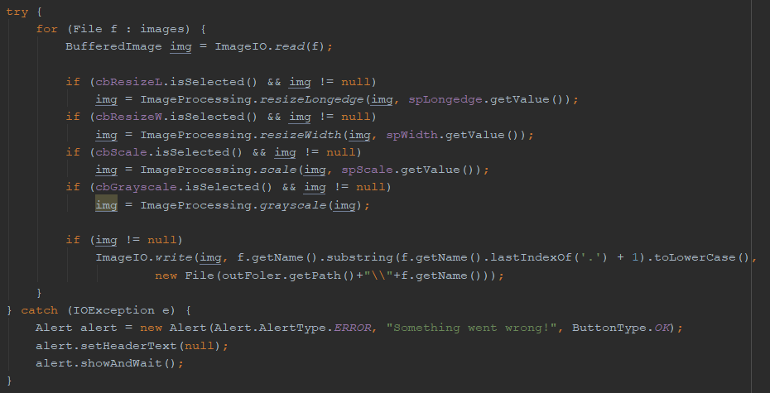
Procesiranje slik

